**Отчёты по лабораторным работам**

**Лабораторная работа №1**

Вспомогательная функция

Выполнила:

Студентка 2 курса 9 группы ФИТ

Бондарик Никита Дмитриевич

2025 г.

**Цель лабораторной работы:** приобретение навыков составления и отладки программ с использованием пользовательских функций для замера продолжительности процесса вычисления.

***Задание 1.*** Разработайте три функции (start, dget и iget), используя следующие спецификации

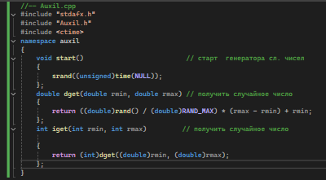

Рисунок 1 – Функции start, dget и iget

**Примечание**: разработанные функции должны располагаться в файле **Auxil.cpp**,  а в файле **Auxil.h –** прототипы функций (см. пример 1).

***Задание 2***

1. Реализовать пример 2.
2. Для проверки работоспособности разработанных функций и приобретения навыков замера продолжительности процесса вычисления реализуйте программу, приведенную в примере 2. 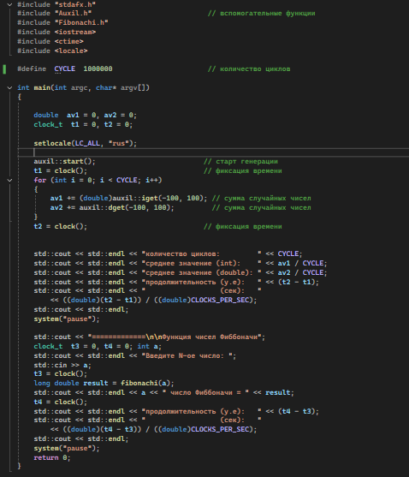

Рисунок 2 – Вызов функций и измерение времени их выполнения

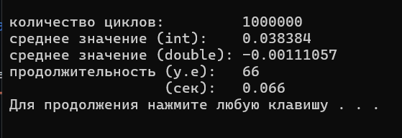

Рисунок 3 – Результат выполнения пррограммы

**Задание 3**

Проведите необходимые эксперименты и постройте график зависимости (Excel) продолжительности процесса вычисления от количества циклов в примере 2. Проанализируйте характер зависимости. Проведите исследование любого другого рекурсивного алгоритма, например, вычисления факториала или генератора чисел Фибоначчи (прим. – например вычислите каким будет 100-е, 200-е, 300-е и т.д число), и включите в отчет график.

**Примечание**: продолжительность вычисления измерять в условных единицах процессорного времени (функция **clock**).

**Пример применения**

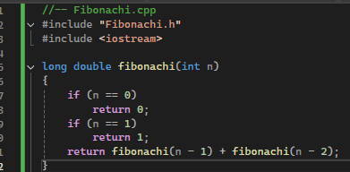

Рисунок 4 – Реализация функции ряда фибоначи

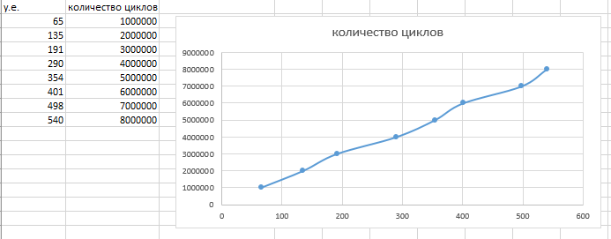

Рисунок 5 – График зависимости времени от кол-ва итераций цикла

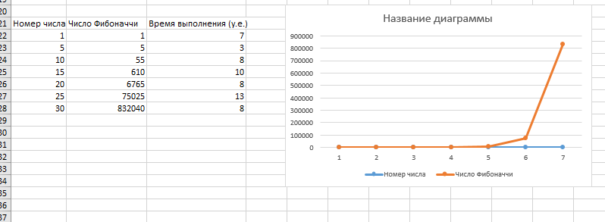

Рисунок 8 – График зависимости времени от результата при подсчете ряда фибоначи